Лето поэтапно карандашами для детей.
Лето – это цветы, бабочки, яркое голубое небо и зеленая трава. Именно такую картинку мы сегодня и нарисуем. Из этого рисунка можно будет сделать открытку.
Необходимые материалы: Лист белой бумаги; Цветные карандаши желтого, оранжевого, красного, розового, темно-зеленого, светло-зеленого и голубого цветов. Розовый цвет можно заменить на фиолетовый, тогда получится настоящая радуга; Тонкий маркер черного цвета; Простой карандаш (желательно мягкий 3В); Ластик.
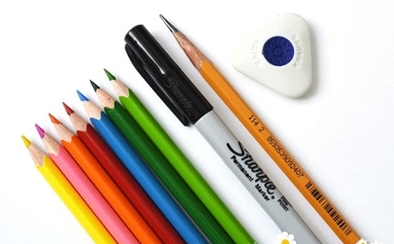

Сначала простым карандашом наметьте, где будут располагаться цветы. Линии должны быть очень легкими, еле заметными. Форма цветка вписывается в овал. Овалы разместите в нижней части листа, под разными углами к краям бумаги и друг к другу.
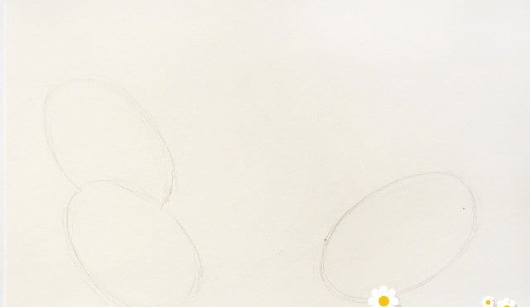

В верхней части отведите место для бабочки, легкими линиями определите ее размер и направление полета.

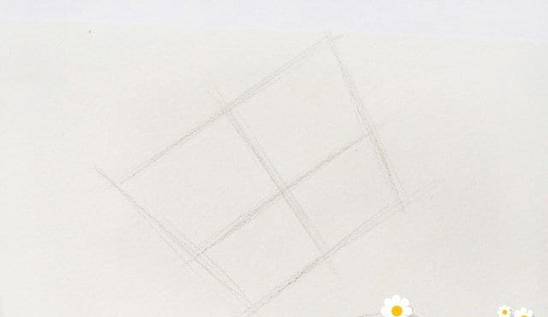
Если соединить уголки крылышки любой бабочки линиями, получится трапеция. Поэтому и рисовать бабочку нужно начинать с этой фигуры. Наметив ее контуры, разделите трапецию линией примерно посередине. От углов к центру трапеции закруглите форму крылышек. Обозначьте туловище и головку.
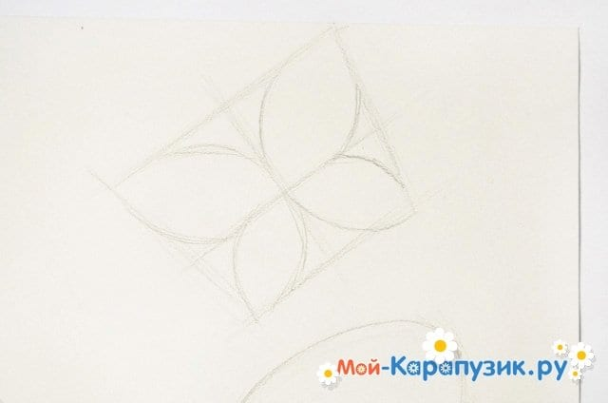

Теперь нарисуйте цветы. В середине каждого намеченного овала нужно сделать овалы поменьше.

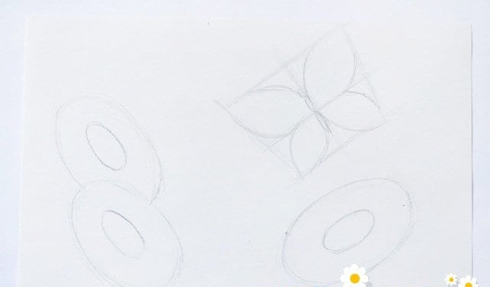
От этих маленьких овалов проведите расходящиеся линии, разделяющие лепестки.
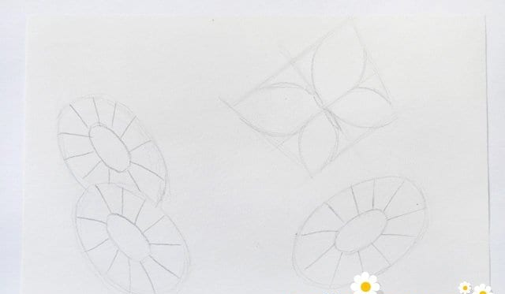

Закруглите лепестки, не нарушая намеченную форму цветка.

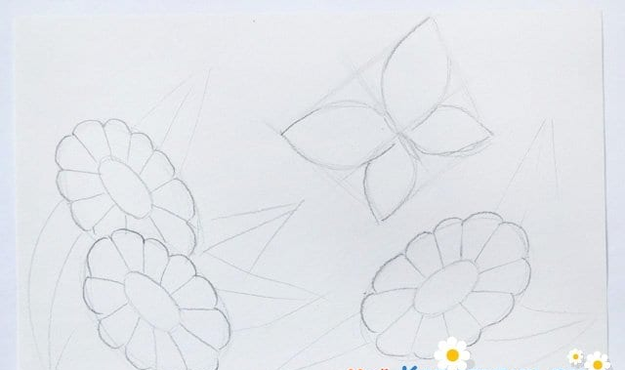

Легкими линиями отметьте расположение нескольких листочков. Они должны располагаться в разных направлениях. Сначала проведите серединную линию листа, потом от кончика две линии уголком. Прорисуйте листья, закругляя линии.

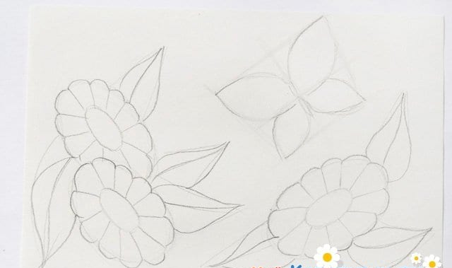

Полученные контуры цветов, листьев и бабочки аккуратно обведите маркером. Старайтесь, чтобы линии были плавными.
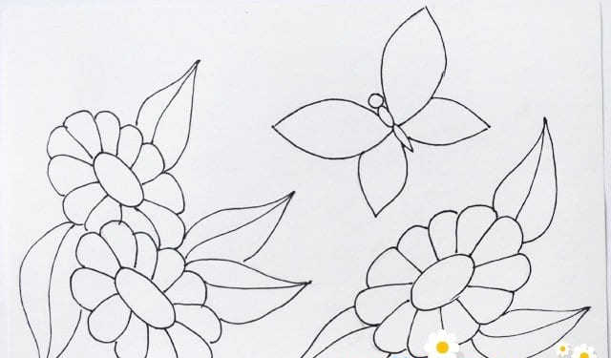

Возьмите голубой карандаш. Прозрачными линиями набросайте линию горизонта примерно посередине листа, а также линии холмов пониже. Легкими штрихами затонируйте небо. Начинайте тонировку от верхних углов листа к линии горизонта, постепенно ослабляя нажим.
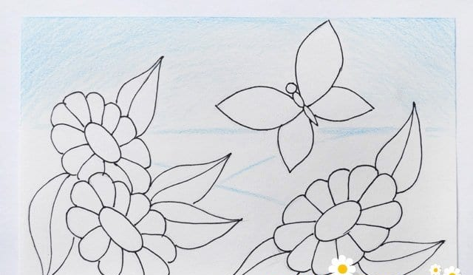

От линии горизонта также очень легко, рыхлыми штрихами с постепенным ослаблением нажима обозначьте даль с холмами.
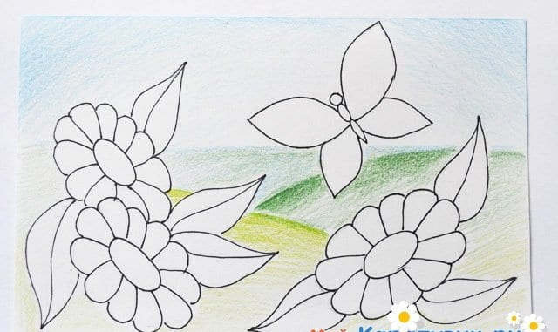
Желтым карандашом раскрасьте крылья бабочки. Делать это нужно мелкими штрихами с равномерным нажимом. Не давите на карандаш слишком сильно, лучше несколько раз пройдитесь штриховкой по одному месту, пока не добьетесь нужного тона.
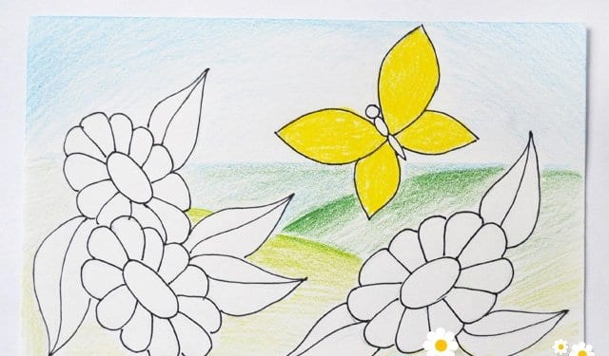

Туловище бабочки закрасьте оранжевым цветом, а маркером прорисуйте небольшие детали: пятнышки и черные уголки на крылышках, глазки и усики.
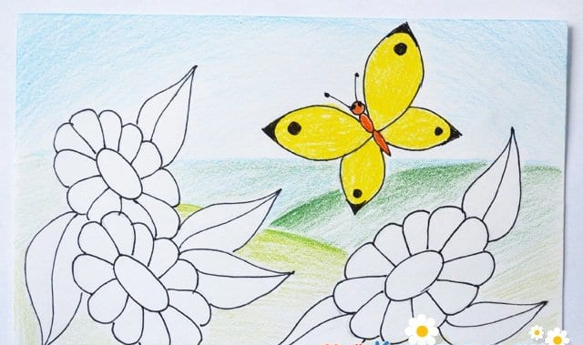

Теперь пора заняться цветочками. Желтым карандашом затушуйте серединки. Потом начинайте тонировать лепестки. Чтобы тонировка выглядела аккуратно, обводите и раскрашивайте каждый лепесток отдельно. Штрихи должны быть мелкими, а нажим на карандаш равномерным.
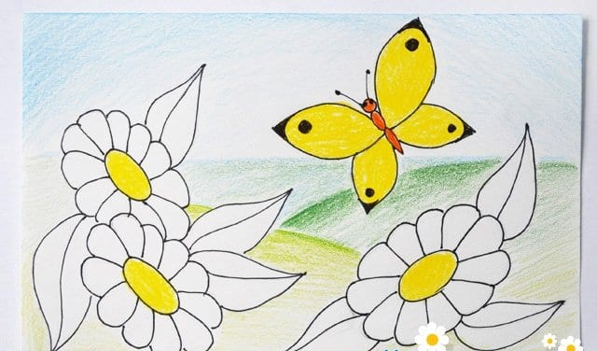

На нашем рисунке красный, оранжевый и розовый цветок. Но вы можете придумать другое сочетание.
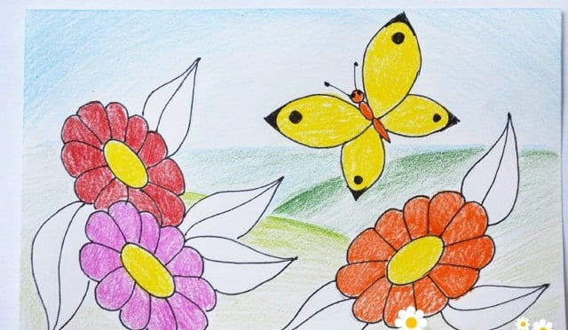

Листочки раскрасьте таким образом: одну половинку листа темно-зеленым, а вторую - светло-зеленым цветом.
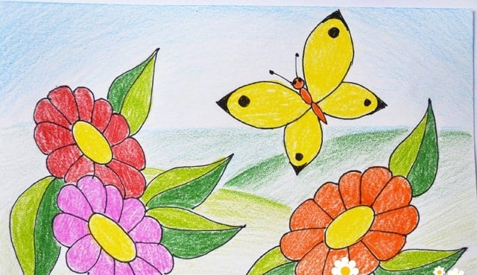
Закончите рисунок проработкой деталей маркером. В середине цветочков нанесите несколько точек, нарисуйте прожилки на листиках.

